ЗАКЛЮЧЕНИЕ

о результатах общественных обсуждений

22 мая 2025 года

дата оформления заключения

I. Общие сведения об общественных обсуждениях

|  |  |
| --- | --- |
| 1. Наименование проекта, рассмотренного на общественных обсуждениях | Проект единого документа территориального планирования и градостроительного зонирования Пинежского муниципального округа Архангельской области (далее – проект единого документа территориального планирования и градостроительного зонирования). |
| 2. Организатор общественных обсуждений | Комиссия по подготовке проекта единого документа территориального планирования и градостроительного зонирования Пинежского муниципального округа Архангельской области |
| 3. Информация о территории, в пределах которой проводились общественные обсуждения, и сроке проведения общественных обсуждений | Территория Пинежского муниципального округа Архангельской области (все населенные пункты муниципального округа).  Срок проведения общественных обсуждений по проекту единого документа территориального планирования и градостроительного зонирования – 30 календарных дней (с 23 апреля 2025 г. по 22 мая 2025 г.). |
| 4. Сведения о количестве участников общественных обсуждений, принявших участие в общественных обсуждениях | 4 участника. |
| 5. Реквизиты протокола общественных обсуждений | Протокол общественных обсуждений по подготовке проекта единого документа территориального планирования и градостроительного зонирования  от 19 мая 2025 г. |

II. Предложения и замечания, касающиеся проекта, внесенные

участниками общественных обсуждений; аргументированные рекомендации

комиссии по подготовке проекта единого документа территориального планирования  
и градостроительного зонирования

|  |  |
| --- | --- |
| Предложения и замечания, касающиеся проекта, внесенные участниками общественных обсуждений | Аргументированные рекомендации комиссии по подготовке проектов генеральных планов и правил землепользования и застройки муниципальных образований Архангельской области  о целесообразности или нецелесообразности учета внесенных участниками общественных обсуждений предложений и замечаний |
| 1. Содержание предложений и замечаний, касающихся проекта, внесенных участниками, постоянно проживающими на территории, в пределах которой проведены общественные обсуждения: | |
| * 1. Изменить территориальную зону специализированной общественной застройки (кодовое обозначение «ОД-2») на зону застройки индивидуальными жилыми домами (кодовое обозначение «Ж-1»), в границах земельного участка с кадастровым номером 29:14:050401:1029, с целью проживания. | Рекомендовать учесть предложение путем отнесения земельного участка  с кадастровым номером 29:14:050401:1029 к функциональной и территориальной общественно-деловой зоне, градостроительным регламентом которым предусмотрен вид разрешенного использования «Для индивидуального жилищного строительства» (код 2.1). |
| * 1. Изменить существующую категорию, в которой расположен земельный участок с кадастровым номером 29:14:050401:1029 на вид использования «Индивидуальное жилищное строительство». | Рекомендовать отклонить предложение на основании пункта 23 Положения о комиссиях по подготовке проекта единого документа территориального планирования и градостроительного зонирования городского поселения, сельского поселения, городского округа, муниципального округа Архангельской области, утвержденного постановлением Правительства Архангельской области от 03.07.2024 № 502-пп (далее – Положение), по причине нецелесообразности учета предложения в связи с тем, что согласно сведениям Единого государственного реестра недвижимости испрашиваемый земельный участок отнесен к категории земель: земли населенных пунктов. |
| * 1. Сдвинуть границу территориальной зоны застройки малоэтажными жилыми домами (кодовое обозначение «Ж-2») в отношении земельных участков с кадастровыми номерами 29:14:050306:52 и 29:14:050306:86 согласно прилагаемой к предложению схеме (Приложение 1). | Рекомендовать отклонить предложение в части земельного участка с кадастровым номером 29:14:050306:52 согласно пункту 23 Положения, по причинам:  1) предложение не соответствует условиям (основаниям) для принятия комиссией решения о целесообразности учета предложений, предусмотренным подпунктом «е» пунктом 40 Правил подготовки и утверждения единого документа территориального планирования и градостроительного зонирования поселения, муниципального округа, городского округа, внесения в него изменений  и состава материалов по обоснованию единого документа территориального планирования и градостроительного зонирования поселения, муниципального округа, городского округа, утвержденных постановлением Правительства Российской Федерации от 29.06.2023 № 1076 (далее – Правил);  2) предложение направлено в объеме, недостаточном для его рассмотрения по существу, а именно в связи с отсутствием координатного описания изменения границ территориальных зон.  Рекомендовать учесть путем отнесения земельного участка с кадастровым номером 29:14050306:86 в границы функциональной и территориальной зоны застройки малоэтажными жилыми домами (кодовое обозначение «Ж-2») (Приложение 2). |
| * 1. Изменить функциональную иную зону и территориальную зону озелененных территорий общего пользования (лесопарки, парки, сады, скверы, бульвары, городские леса) (кодовое обозначение «Р-1») на функциональную и территориальную зону застройки индивидуальными жилыми домами (кодовое обозначение «Ж-1») в отношении земельного участка с кадастровым номером 29:14:000000:1104. | Рекомендовать отклонить предложение согласно:  1) пункта 23 Положения по причине несоответствия предложения условиям (основаниям) для принятия комиссией решения о целесообразности учета предложений, предусмотренным подпунктом «е» пунктом 40 Правил;  2) пункта 3 статьи 269 части 1 Гражданского кодекса Российской Федерации от 30 ноября 1994 г. № 51-ФЗ, в соответствии с которым которому лица которым земельные участки предоставлены в постоянное (бессрочное) пользование, не в праве распоряжаться такими земельными участками, за исключением случаев заключения соглашения об установлении сервитута и передачи земельного участка в безвозмездное пользование гражданину в виде служебного надела в соответствии с Земельным кодексом Российской Федерации. |
| * 1. Изменить территориальную зону специализированной общественной застройки (кодовое обозначение «ОД-2») на зону застройки индивидуальными жилыми домами (кодовое обозначение «Ж-1»), в границах земельного участка с кадастровым номером 29:14:050307:293, в связи с прекращением коммерческой деятельности. | Рекомендовать отклонить предложение на основании пункта 23 Положения по причине несоответствия предложения условиям (основаниям) для принятия комиссией решения о целесообразности учета предложений, предусмотренным подпунктом «е» пунктом 40 Правил. |
| 2. Содержание предложений и замечаний, касающихся проекта, внесенных иными участниками общественных обсуждений: | |
| 1. Участники отсутствуют. | Предложений и замечаний не поступало. |

III. Выводы по результатам общественных обсуждений

Общественные обсуждения по проекту единого документа территориального планирования градостроительного зонирования проведены в соответствии  
с законодательством о градостроительной деятельности.

Полученные предложения рассмотрены комиссией, рекомендации по учету (отклонению от учета) рассмотренных предложений сформированы.

Общественные обсуждения по проекту единого документа территориального планирования и градостроительного зонирования признать состоявшимися.

|  |
| --- |
| (аргументированные рекомендации комиссии о целесообразности или нецелесообразности учета внесенных участниками общественных обсуждений предложений и замечаний и выводы по результатам общественных обсуждений) |

Заместитель председателя комиссии по подготовке

проектов генеральных планов и правил землепользования

и застройки муниципальных образований

Архангельской области _______________ О.А. Кузнецова

(подпись, инициалы и фамилия)

Секретарь комиссии по подготовке

проектов генеральных планов и правил

землепользования и застройки муниципальных

образований Архангельской области _________________ Н.Д. Фомина

(подпись, инициалы и фамилия)

Приложения:

1. Приложение к Вопросу 1.3;
2. Приложение к Вопросу 1.3.

Приложение 1. Приложение к Вопросу 1.3

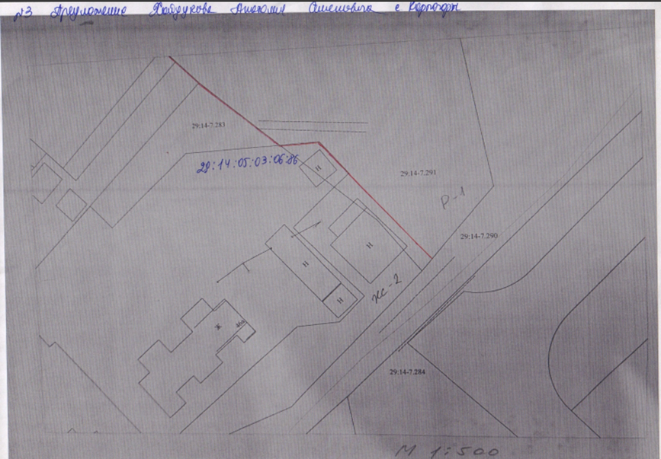

Приложение 2. Приложение к Вопросу 1.3

